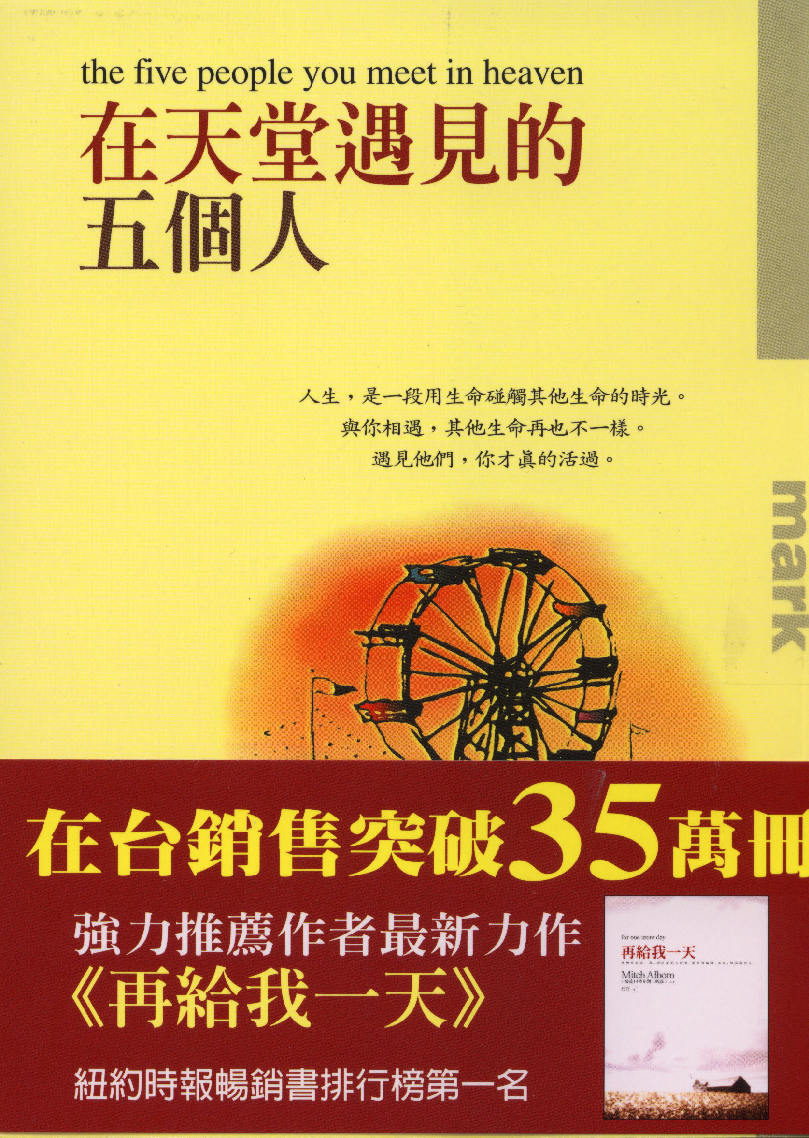

◎《最後14堂星期二的課》作者的最新力作，獻給所有認為自己來到人間並沒有什麼意義的人。
◎故事描寫一個在遊樂園裡的老工人艾迪，自從退伍以後就困在家鄉，每天重複一樣的工作。他認為自己被命運綁住，他認為自己的人生是被沈默卻又暴躁的父親害了。他待在這個海灘小鎮，孤單一人。他只剩下回憶。
◎在83歲生日這一天，他為了救一個小女孩而喪了命，進了天堂。在天堂裡，艾迪遇見五個曾經出現在他生命裡的人。這五個人逐一對他說出自己的故事，以及他們是什麼時候在人間與艾迪相遇。艾迪逐漸恍然大悟：原來，自己的生命裡一直都有別人的生命；而別人的故事與自己的故事，會在最無法預料的時空，產生交集。
◎本書要告訴讀者：每一個生命都會碰觸到另一個生命；你所付出的愛，絕對不會白費。你所遇到的人，都會以某種方式再回到生命裡。

